2025年提前招生第二轮线上面试

操作说明

1. 面试时间

**正式面试时间：4月20日8：00 — 14：30。**

1. 面试内容

江海职业技术学院提前招生线上面试主要内容包括政治思想、职业道德、常识知识、认知能力、职业适应能力、创新能力等方面。

1. 面试平台

采用“腾讯会议”进行线上面试。请考生提前在1—2台面试设备上安装“腾讯会议”软件。

**备注：如果条件不允许，请考生至少准备好1台面试设备，并标注好“面试号+正面”参加线上面试。**

1. 面试要求

（一）设备要求

1. 若考生只有1台智能手机作为考试设备，也请按照正面机位的要求调试好设备。

2. 若考生有2台考试设备，可选用以下三种组合方式中的任意一种：

（1）台式计算机（正面机位）+智能手机（后面机位）；

（2） 笔记本（正面机位）+智能手机（后面机位）；

（3）智能手机（正面机位）+智能手机（后面机位）。

3. 台式计算机、笔记本应配备功能正常的摄像头、麦克风、扬声器，智能手机也须检查相关功能是否正常。

4. 面试前须检查设备情况，提前关闭会干扰或影响面试的功能，笔记本、智能手机应保持充足电量。

5. 后面机位拍摄的智能手机最好使用手机支架固定，确保拍摄画面稳定。

6. 检查信号网络，确保考试全程网络环境正常，避免出现断网情况影响面试。

7. 双机位摆放位置如图1、图2所示。**（若考生使用1台考试设备，只需参考正面机位即可）**

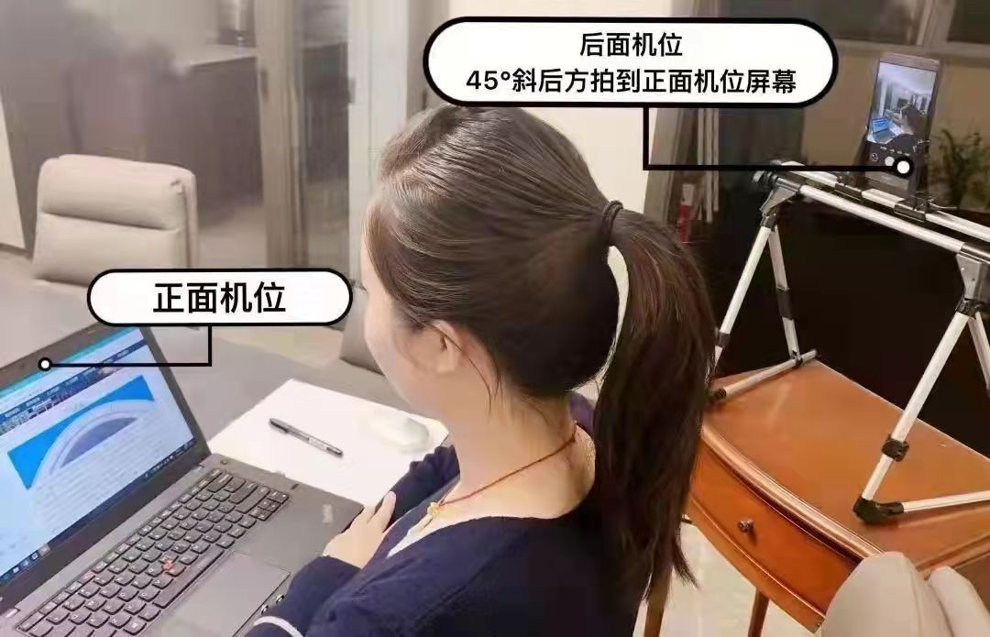

图1

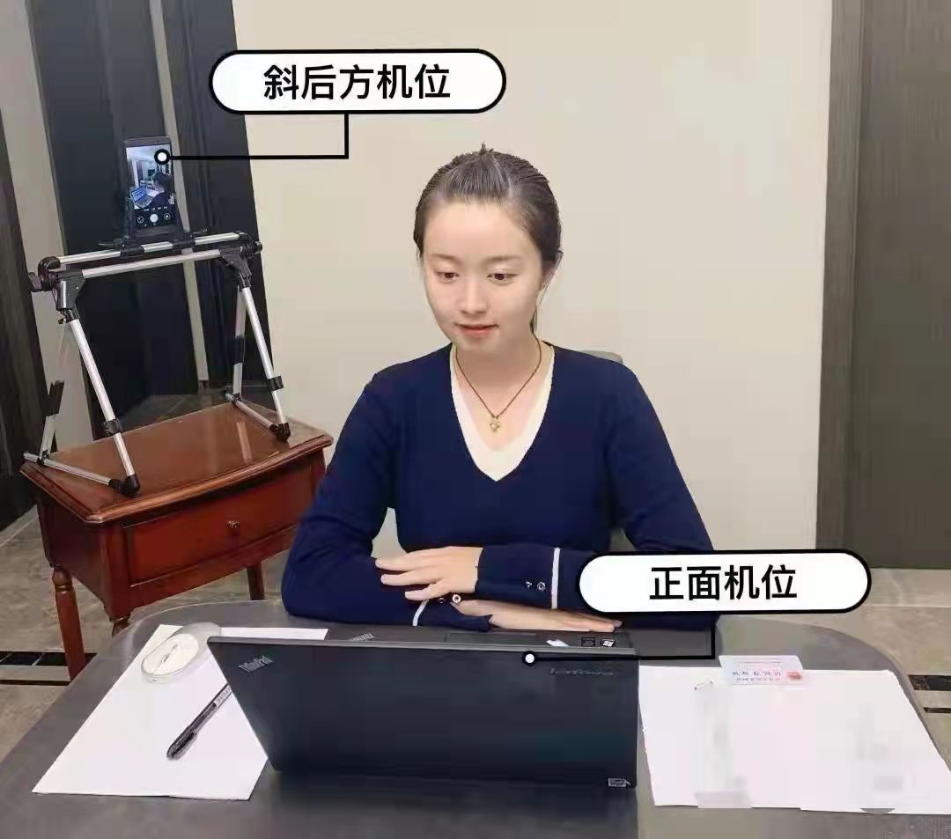

图2

8. 如因自身设备或网络故障导致断网，死机，断电等情况，经协调处理后当日无法完成面试的，后果由考生自行承担。

（二）环境要求

考生应选择安静整洁、光线明亮的独立房间作为考场，周围环境不得对面试产生干扰。房间内不得出现与考试内容相关的信息(含文字、图片、音频、视频等)，不得出现与考试内容相关的物品(参考书、电子产品等)。面试过程中，面试房间内除本考生不能有其他任何人员。面试前检查面试环境光线，不能过于昏暗，也不要逆光。如面试环境不符合要求，将停止面试。

（三）仪表要求

考生面试时不得佩戴墨镜、帽子、口罩等，头发不得遮挡面部，必须保证视频中面部图像清晰。面试全程考生不得佩戴耳机，不得中途离开座位，不得左顾右盼。

（四）纪律要求

考生须按规定的时间提前5分钟进入腾讯会议等候室，因个人原因错过面试时间的考生，将取消面试资格。

**考生须遵守相关考试规则，对不遵守考场规则，有违纪、作弊等行为的，按照《国家教育考试违规处理办法》有关规定处理。**

1. 面试流程
2. 打开“腾讯会议软件”，按照要求进入面试等候室。
3. 打开“腾讯会议软件”，点击“加入会议”。

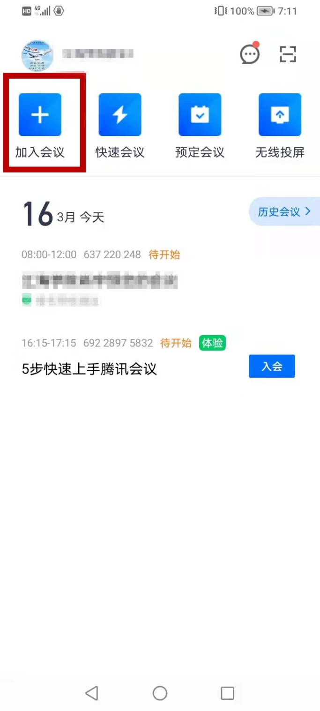

2. 输入“会议号”和“您的名称”。正面机位和后面机位的“您的名称”需要分别标注，填写**“面试编号+正面”**和**“面试编号+后面”**。例如：选择“笔记本（正面机位）+智能手机（后面机位）”这组设备面试时，笔记本的“您的名称”填写“A001正面”，智能手机的“您的名称”填写“A001后面”。

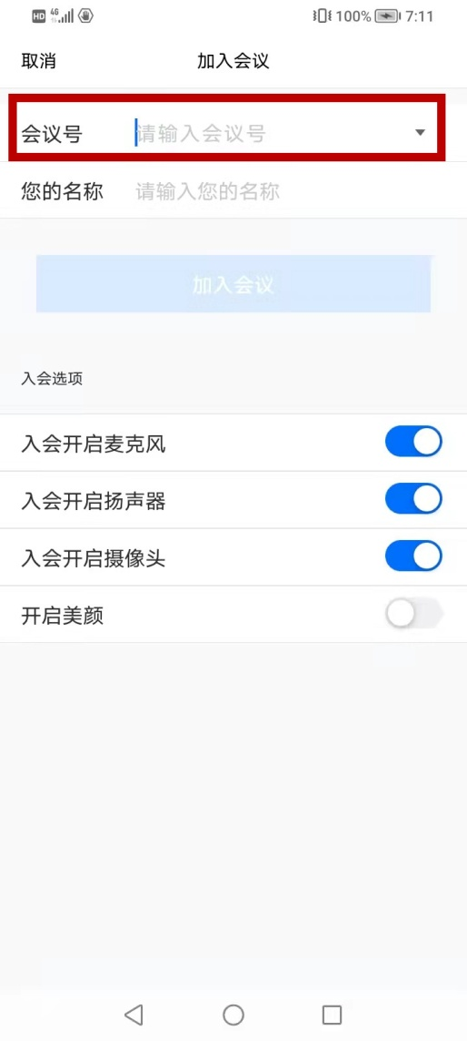 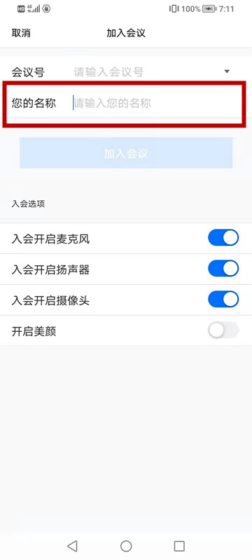

3. 正面机位的入会选项**“入会开启麦克风”“入会开启扬声器”“入会开启摄像头”三项都要打开**。

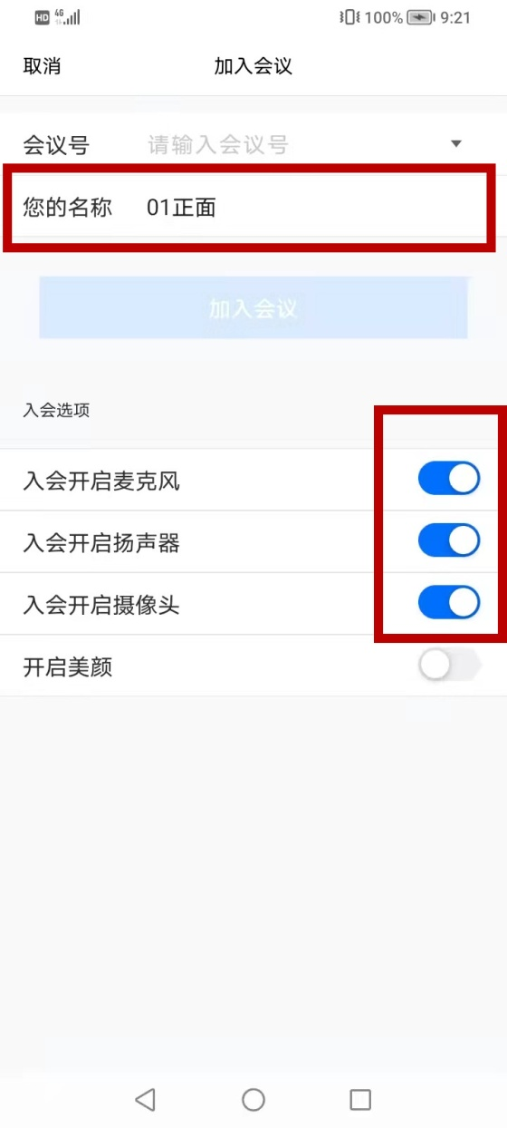

4. 后面机位的入会选项**“入会开启麦克风”“入会开启扬声器”两项需要关闭，“入会开启摄像头”一项打开，**避免造成声音混响。

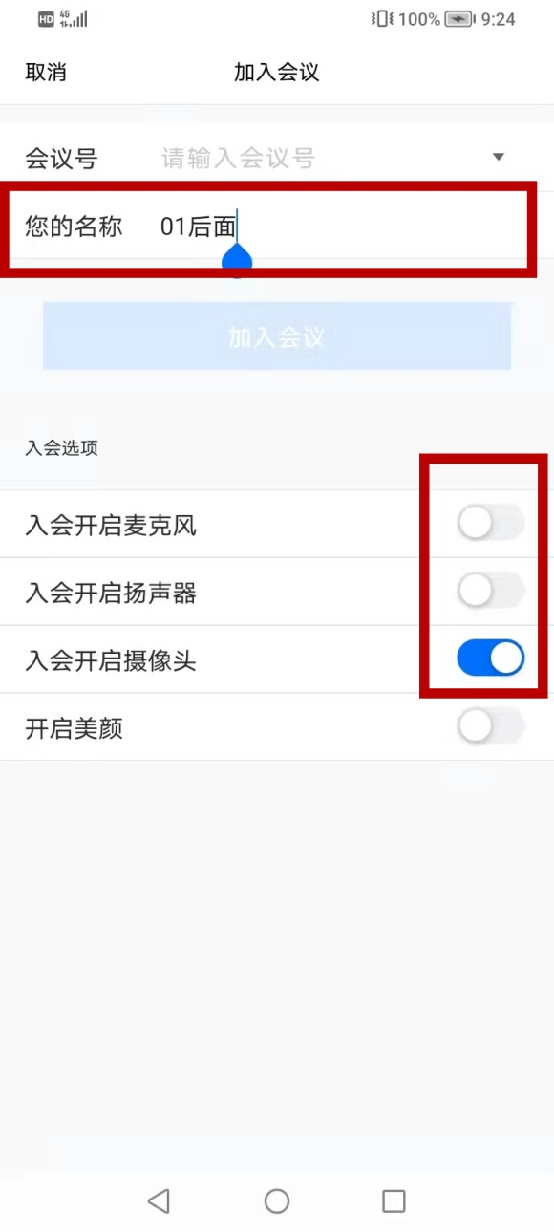

5. 上述操作完成后即可进入等候室，等待面试。

（二）进入面试，按照要求完成面试内容。

（三）完成面试，退出会议。

注：面试过程中如遇我方设备问题或不可抗拒外界因素造成面试无法正常进行，则另等通知进行。

江海职业技术学院

招 生 处

2025年4月14日